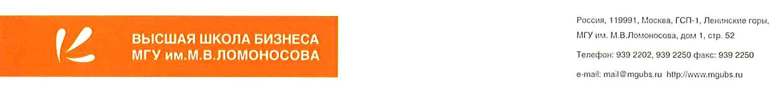
Победители
Фамилия | Имя | Отчество
Алырщикова | Дарья | Дмитриевна
Карлаш | Елена | Михайловна
Кармастина | Яна | Николаевна
Кобызева | Наталья | Алексеевна
Леонтьева | Анна | Владимировна
Шелудянкина | Анна | Дмитриевна

Призёры
Фамилия | Имя | Отчество
Авалян | Аида | Араратовна
Беляева | Арина | Сергеевна
Бенклян | Кристина | Суреновна
Богданова | Анастасия | Дмитриевна
Глазкова | Екатерина | Сергеевна
Завальнюк | Ангелина | Викторовна
Ихтиёров | Ойбекжон | Ихтиёр угли
Кадырова | Ливиза | Эмитовна
Кеменова | Таисия | Алексеевна
Красина | Дарья | Алексеевна
Кузнецова | Татьяна | Ильинична
Митрофанова | Мария | Михайловна
Пурыга | Екатерина | Александровна
Разумовский | Станислав | Алексеевич
Рогожникова | Елизавета | Евгеньевна
Рыбаков | Андрей | Русланович
Силаева | Виктория | Григорьевна
Фертель | Инна | Игоревна
Хегай | Данил | Александрович
Яцкова | Елизавета | Олеговна

Сертификаты можно забрать с 22 апреля (пн-пт с 12:00 – 20:00)
по адресу: 119234, Москва, Ленинские горы, д. 1, стр. 52, кабинет 304
Телефон для справок: +7 (495) 939-26-10
Подробнее, как к нам доехать http://mgubs.ru/contacts/

